Januar  Februar  Marts  April  Maj | 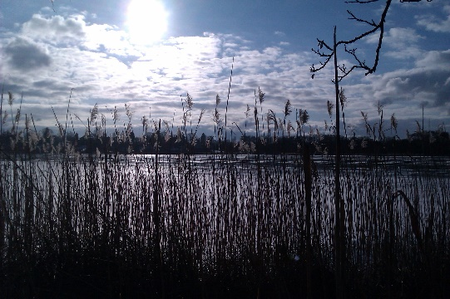  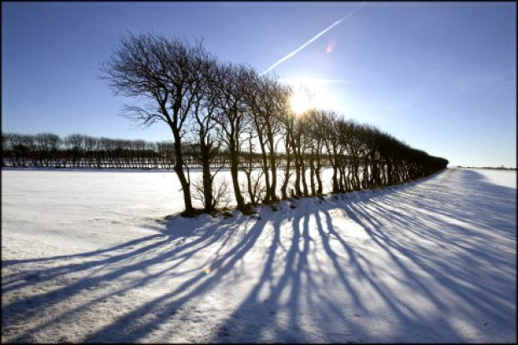  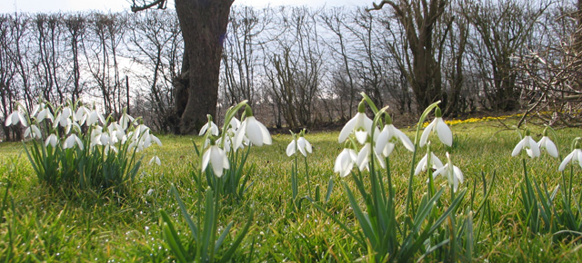  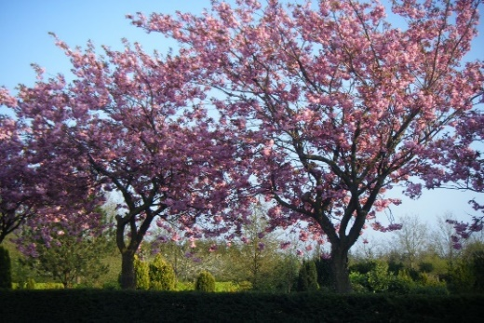  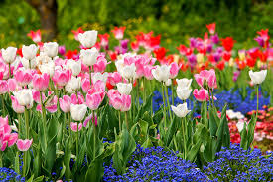 | Nytårstaffel – Kulturelle udtryksformer og værdier  Lær om årstiderne: Vinter – Naturen og naturfænomener  Førskoleforberedelse starter – Sociale kompetencer  Fastelavn – Kulturelle udtryksformer og værdier  – Krop og bevægelse  Førskoleforberedelse  – Sociale kompetencer  Påske – Kulturelle udtryksformer og værdier  – Krop og bevægelse  Lær om årstiderne: Forår – Naturen og naturfænomener  Førskoleforberedelse  – Sociale kompetencer  Affaldsindsamling – Naturen og naturfænomener  Køkkenhaven til plantes – Naturen og naturfænomener  Forældresamtaler (Kalve)  Førskoleforberedelse afsluttes – Sociale kompetencer  – Barnets alsidige udvikling  Solbeskyttelse – Naturen og naturfænomener  Børnebondegårds besøg – Natur og naturfænomener  – Social kompetencer

Juni  Juli  August  September  Oktober | 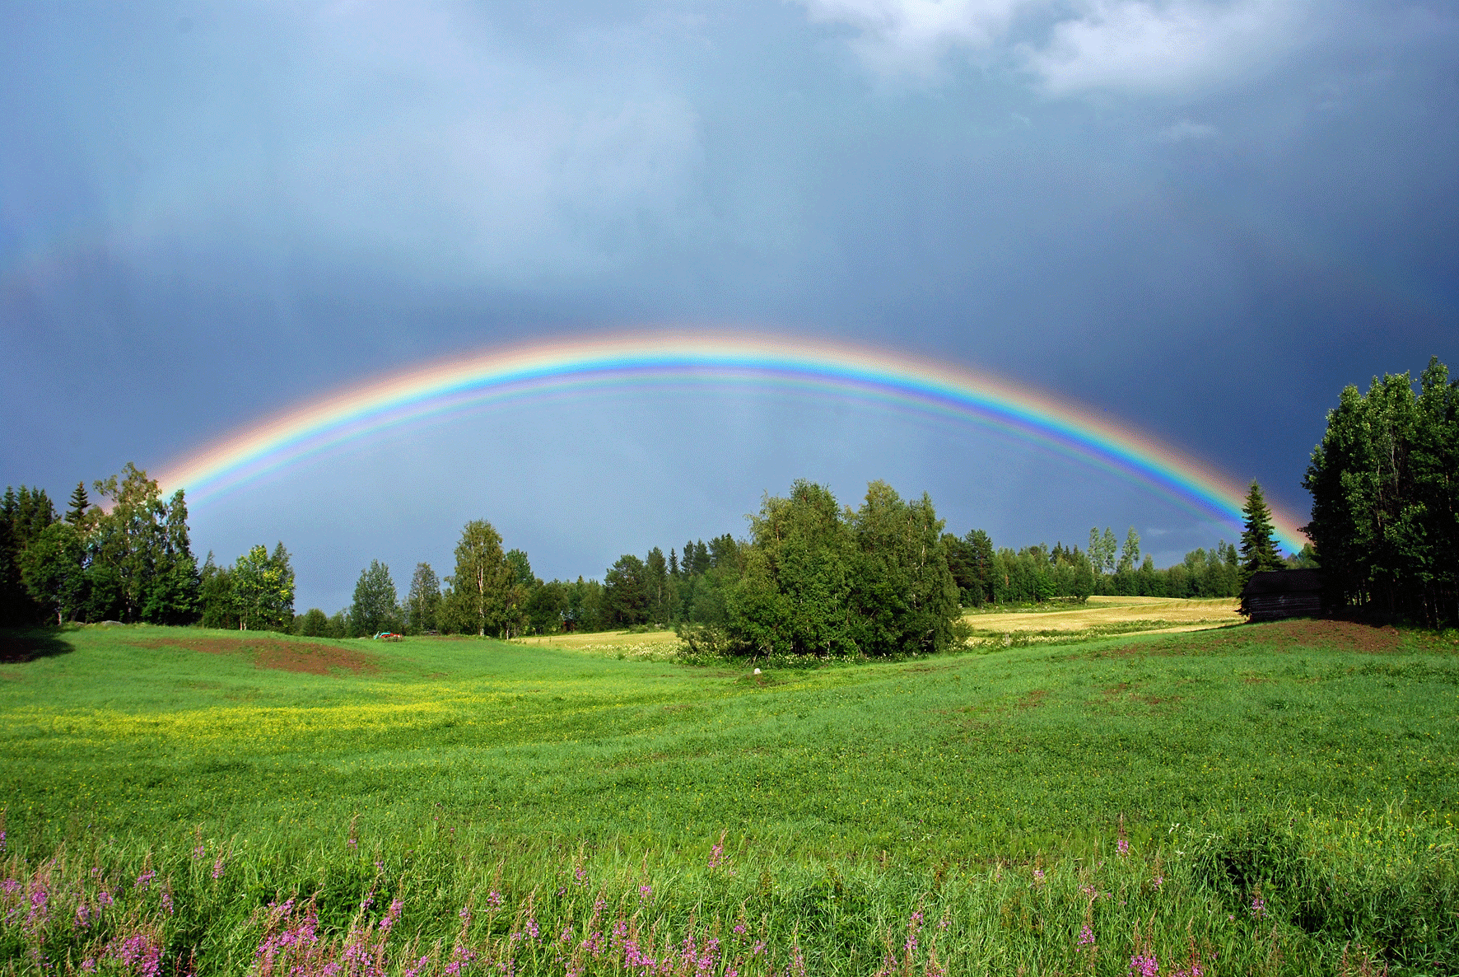  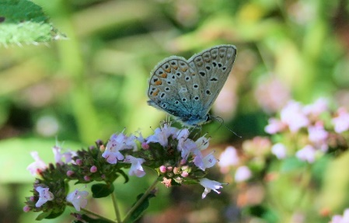  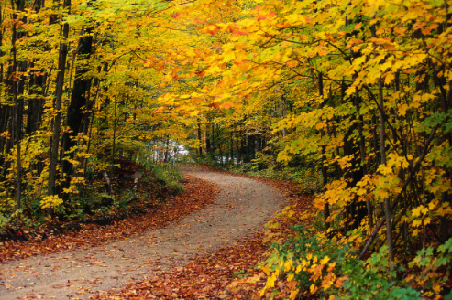  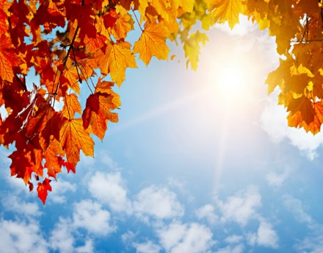  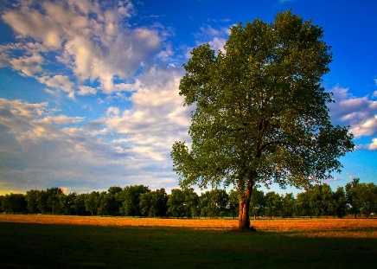 | Skt. Hans – Kulturelle udtryksformer og værdier  – Sociale kompetencer  Lær om årstiderne: Sommer – Naturen og naturfænomener  Sommerferie  Middelalderuge(Middelalderfestival) – Kulturelle udtryksformer og værdier  Sprogfordybelse  – Sprog  – Sociale kompetencer  Børnehavens fødselsdag – Kulturelle udtryksformer og værdier  Køkken haven høstes – Naturen og naturfænomener  Børnebondegårds besøg – Naturen og naturfænomener  – Social kompetencer  Bag for en sag – Social kompetencer  Lær om årstiderne: Efterår(Naturens dag) – Naturen og naturfænomener  Halloween uge – Kulturelle udtryksformer og værdier

November  December | 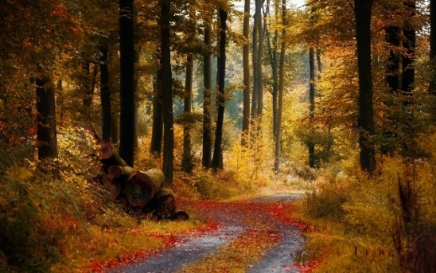  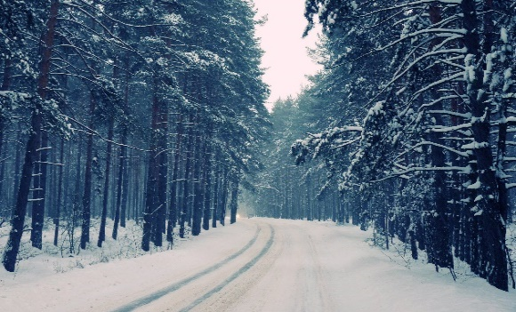 | Hygiejne – Krop og bevægelse  Julegaver – Kulturelle udtryksformer og værdier  Santa Lucia optog – Kulturelle udtryksformer og værdier  – Barnets alsidige personlige udvikling  Julen/Klip og klistre  – Kulturelle udtryksformer og værdier  – Krop og bevægelse

